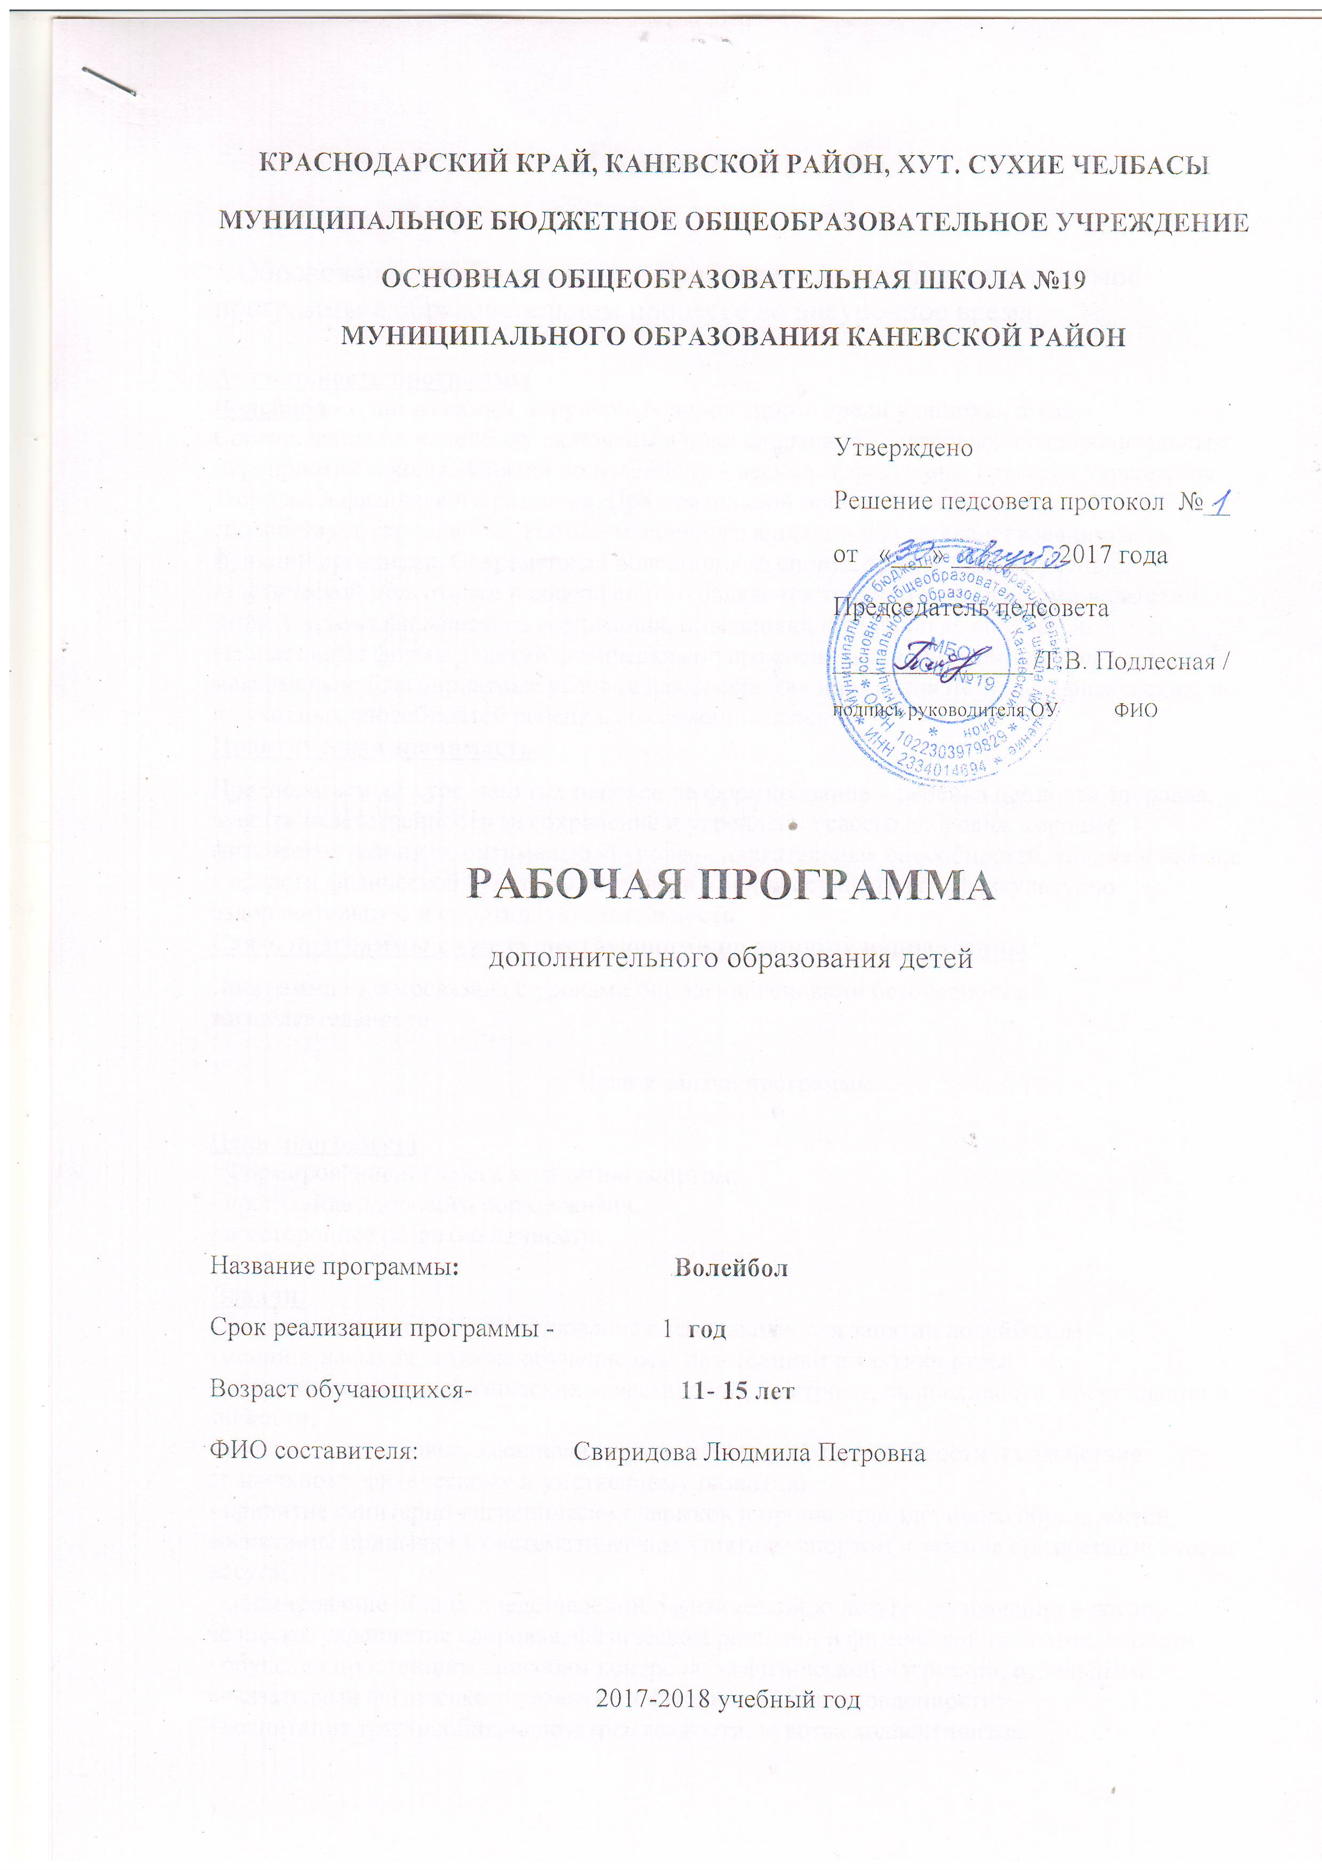

Пояснительная записка.

1.Обоснование необходимости разработки и внедрения предлагаемой программы в образовательном процессе во внеурочное время.

Актуальность программы
Волейбол - один из самых популярных видов спорта среди учащихся школы. Соревнования по волейболу включены в план спортивно – массовых и оздоровительных мероприятий школы. Занятия по волейболу – весьма эффективное средство укрепления здоровья и физического развития. При правильной организации занятий волейбол способствует укреплению костно–мышечного аппарата и совершенствованию всех функций организма. Современный волейбол-вид спорта, требующий от ученика атлетической подготовки и совершенного овладения технико-тактическими навыками игры. Система физического воспитания, объединяющие урочные, внеклассные и внешкольные формы занятий физическими упражнениями и спортом, должна создавать максимально благоприятные условия для раскрытия и развития не только физических, но и духовных способностей ребенка, его самоопределении.
Практическая значимость
Предполагаемый курс занятий нацелен на формирование у ребенка ценности здоровья, чувства ответственности за сохранение и укрепление своего здоровья, хорошее физическое развитие, оптимальный уровень двигательных способностей, знания и навыки в области физической культуры, мотивы и умения осуществлять физкультурно-оздоровительную и спортивную деятельность.
Связь программы с уже существующими по данному направлению
Программа взаимосвязана с уроками биологии, основами безопасности жизнедеятельности.

Цели и задачи программы.

Цель программы
- Формирование интереса к занятию спортом,
- пропаганда здорового образа жизни,
- всестороннее развитие личности.

Задачи:
- формирование и совершенствование специальных для занятий волейболом . умений и навыков, а также обучение основам техники и тактики игры;
- развитие основных физических качеств: силы, быстроты, выносливости, координации и гибкости;
- укрепление здоровья, закаливания, повышение работоспособности и содействие правильному физическому и умственному развитию;
- привитие санитарно-гигиенических навыков и пропаганда здорового образа жизни;- воспитание привычки к систематическим занятиям спортом и умения организации своего досуга;
- формирование общих представлений о физической культуре, ее значении в жизни человека, укрепление здоровья, физическом развитии и физической подготовленности;
- обучение простейшим способам контроля за физической нагрузкой, отдельными показателями физического развития и физической подготовленности;
- воспитание трудолюбия, целеустремленности, чувства коллективизма.

Программа составлена на основе комплексной программы физического воспитания учащихся 1-11 классов В.И. Лях, А.А. Зданевич Москва Просвещение 2012 год.
Реализация программы Волейбол направлена на учащихся общеобразовательной школы 5-9 классов.
Сроки и этапы реализации программы: 1 год 2017 -2018 уч.год.
Сравнительная таблица 1 год
Авторская программа |  |  | Рабочая программа
№ | Тема раздела | Кол-во часов | № | Тема раздела | Кол-во часов
1. | Базовая часть | 54 | 1 |  | 79,5
1.1 | Основы знаний о физической культуре | В процессе занятий
1.2 | Спортивные игры | 12 | 1.2 | Спортивные игры | 79,5
1.3 | Гимнастика с элементами акробатики | 12 | 1.3 | Гимнастика с элементами акробатики | 0
1.4 | Легкая атлетика | 14 | 1.4 | Легкая атлетика | 0
1.5 | Лыжная подготовка | 12 | 1.5 | Лыжная подготовка | 0
1.6 | Элементы единоборств | 4 | 1.6 | Элементы единоборств | 0
2 | Вариативная часть | 14 | 2 | Вариативная часть | 14
Тематический план 1 год
№ | Наименование раздела |  | Кол-во  часов | Количество занятий
№ |  |  | Кол-во  часов | Теоретические | Практические
1 | Основы знаний |  | В процессе занятий
2 | Т.Б на занятиях спортивных игр.  Стойки, передвижения, остановки. |  | 1,5 | 1
3 | Прием. Передача. Подача мяча |  | 34,5 | В процессе занятий | 23
4 | Основы техники и тактики игры |  | 34,5 | В процессе занятий | 23
5 | Игра по правилам с заданием | 6 |  | - | 4
6 | Контрольные испытания | 3 |  | - | 2
 | Итого | 79,5 |  |  | 53

Содержание программы Волейбол 79,5 часов 1 год. Одно занятие – 1,5 часа
№ п/п | Содержание | оборудование
ТБ на занятиях спортивных игр. Правила игры в баскетбол - 1,5 часа
1 | Инструктаж по Т.Б. на занятиях. Стойка волейболиста. Перемещения в стойке волейболиста приставными шагами боком, лицом и спиной вперед. | В/Б  мячи
Прием. Передача. Подача мяча -34,5 часа
2/1 | Передача мяча над собой. Прием мяча двумя снизу. Нижняя прямая подача. Учебная игра в | В/Б  мячи
3/2 | Передача мяча двумя руками сверху на месте. Передача мяча над собой. Прием мяча двумя снизу. Нижняя прямая подача. Учебная игра в волейбол. | В/Б  мячи
4/3 | Передача мяча двумя руками сверху после перемещений. Передачи сверху у стены. Нижняя прямая подача. Прием мяча двумя снизу. Учебная игра в волейбол. | В/Б  мячи
5/4 | Передача мяча двумя руками сверху во встречных колоннах с переходом в конец противоположной колонны. Передачи мяча сверху стоя спиной к цели. Нижняя прямая подача. Прием мяча двумя снизу. Учебная игра в волейбол. | В/Б  мячи
6/5 | Передачи мяча сверху стоя спиной к цели. Передачи мяча в прыжке. Нижняя прямая подача. Прием мяча двумя снизу с подачи. Учебная игра в волейбол. | В/Б  мячи
7/6 | Передачи мяча сверху двумя руками и снизу двумя руками в различных сочетаниях. Передачи мяча сверху и снизу с перемещением. Нижняя прямая подача. Прием мяча двумя снизу с подачи. Учебная игра в волейбол | В/Б  мячи
8/7 | Верхняя прямая подача. Передачи мяча в парах в движении. Передачи в четверках с перемещением из зоны 6 в зоны 3, 2 и из зоны 6 в зоны 3, 4. Учебная игра в волейбол. | В/Б  мячи
9/8 | Верхняя прямая подача Передачи мяча сверху двумя руками и снизу двумя руками в различных сочетаниях. Учебная игра в волейбол. | В/Б  мячи
10/9 | Верхняя прямая подача. Прием мяча с подачи. Передачи мяча сверху двумя руками и снизу двумя руками в различных сочетаниях. Учебная игра в волейбол. | В/Б  мячи
11/10 | Верхняя прямая подача с вращением. Передача из зон 1,6,5 в зону 3. Прием мяча с подачи. Учебная игра в волейбол. | В/Б  мячи
12/11 | Верхняя прямая подача с вращением. Прием мяча с подачи в зону 3. Передача из зон 1, 6, 5 в зону 3 с приема подачи. Вторая передача из зоны 3 в зоны 2, 4. Игра в волейбол. | В/Б  мячи
13/12 | Верхняя прямая подача в прыжке. Игра в волейбол. | В/Б  мячи
14/13 | Верхняя прямая подача в прыжке. Прием мяча с подачи в зону 3. Игра в волейбол. | В/Б  мячи
15/14 | Верхняя прямая подача в прыжке. Прием мяча с подачи в зону 3. Вторая передача из зоны 3 в зоны 2, 4. Игра в волейбол | В/Б  мячи
16/15 | Передача мяча сверху двумя руками в стенку. Игра | В/Б  мячи
17/16 | Передача мяча сверху двумя руками вверх - вперед. Игра | В/Б  мячи
18/17 | Многократная передача мяча сверху двумя руками над собой. Игра | В/Б  мячи
19/18 | Отбивание мяча через сетку в непосредственной близости от неё, стоя на площадке и в прыжке. Игра | В/Б  мячи
20/19 | Приём мяча сверху двумя руками. Игра | В/Б  мячи
21/20 | Выбор места для выполнения второй передачи. Игра | В/Б  мячи
22/21 | Сочетание способов перемещений. Игра | В/Б  мячи
23/22 | Верхняя прямая подача. Игра | В/Б  мячи
24/23 | Передача мяча двумя руками сверху для нападающего удара. Игра | В/Б  мячи
Основы техники и тактики игры – 34,5 часа
25/1 | Упражнения на развитие прыгучести и прыжковой ловкости волейболиста. Учебная игра. | В/Б  мячи
26/2 | Технико-тактические действия в защите при страховке игроком 6 зоны. Упражнения для развития быстроты перемещения. Учебная игра. | В/Б  мячи
27/3 | Технико-тактические действия в защите для страховки крайним защитником, свободным от блока. Учебная игра | В/Б  мячи
28/4 | Прием мяча от сетки. Индивидуальные тактические действия при приеме нападающего удара. Развитие координации. Учебная игра. | В/Б  мячи
29/5 | Групповые взаимодействия. Командные действия в нападении. Взаимодействие игроков внутри линии и между линиями. | В/Б  мячи
30/6 | Выполнение вторых передач. Подбор упражнений для развития быстроты перемещений. Учебная игра. | В/Б  мячи
31/7 | Взаимодействие игроков. Игра в защите игроков и команды в целом. | В/Б  мячи
32/8 | Групповые взаимодействия. Упражнения для развития ловкости, гибкости. Учебная игра. | Б/Б  Мячи
33/9 | Передача в прыжке-откидке, отвлекающие действия при вторых передачах. | В/Б  мячи
34/10 | Упражнения для воспитания быстроты ответных действий. Упражнения на расслабление. Боковой нападающий удар, подача в прыжке. СФП. Упражнения для совершенствования ориентировки игрока. Учебная игра. | В/Б  мячи
35/11 | Нападающий удар задней линии. СФП. Подбор упр. для развития специальной силы. Учебная игра. | В/Б  мячи
36/12 | Упражнения для развития прыгучести. Нападающий удар толчком одной ноги. Подбор упражнений для развития взрывной силы. Учебная игра. | В/Б  мячи
37/13 | Упр. для развития гибкости. Технико-тактические действия нападающего игрока (блок – аут). Упр. для развития силы | В/Б  мячи
38/14 | Переход от действий защиты к действиям в атаке (и наоборот). Учебная игра. | В/Б  мячи
39/15 | Передача мяча одной рукой в прыжке. Учебная игра. | В/Б  мячи
40/16 | Индивидуальные тактические действия в нападении. Верхняя прямая подача по определенным зонам. Неожиданные передачи мяча на сторону соперника. Игра в волейбол. | В/Б  мячи
41/17 | Групповые тактические действия в нападении – взаимодействие игроков зоны 6 с игроком зоны 3, игрока зоны 3 с игроком зоны 2. Игра с заданиями. | В/Б  мячи
42/18 | Командные тактические действия в нападении через игрока передней линии без изменения позиций игроков. Игра в волейбол с заданиями. | В/Б  мячи
43/19 | Командные тактические действия в нападении через игрока передней линии с изменением позиций игроков. Игра в волейбол с заданиями. | В/Б  мячи
44/20 | Система игры в защите «углом вперед». Игра в волейбол с заданиями. | В/Б  мячи
45/21 | Специальные упражнения в парах, тройках без сетки. Специальные упражнения в парах через сетку. Учебная игра. | В/Б  мячи
46/22 | Выбор места при страховке партнера, принимающего мяч. | В/Б  мячи
47/23 | Передача нападающему, к которому связующий стоит спиной. | В/Б  мячи
Игра по правилам с заданием– 6 часов
48/1 | Обманные нападающие удары. Учебная игра. | В/Б  мячи
49/2 | Групповые действия в нападении через игрока задней линии. Учебная игра. | В/Б  мячи
50/3 | Учебная игра с заданием. | В/Б  мячи
51/4 | Учебная игра с заданием. | В/Б  мячи
Контрольные испытания -3 часа
52/1 | Соревнования по волейболу. Установка игрокам перед соревнованиями. Разбор проведённых игр. Характеристика команды противника. Тактический план игры | В/Б  мячи
53/2 | Сдача контрольных нормативов по общей, специальной физической и технической подготовленности. | секундомер

Формы и виды контроля.
Тема | Форма
Верхняя передача мяча на точность из зоны 3 (2) в зону 4 | тестирование
Нижняя передача мяча | эстафета
Приём мяча с подачи и первая передача в зону 3 | игра
Чередование способов передачи и приёма мяча сверху, снизу | эстафета
Нападающий удар | соревнования
Верхняя прямая подача мяча | тестирование

Методическое обеспечение программы
Данная программа предполагает групповой, командный и парный метод работы.
Используемые формы работы – урок, эстафеты, игра, соревнования.

Основные требования к знаниям и умениям учащихся.
Учащиеся должны знать:
- основы истории развития физической культуры в России;
- особенности развития избранного вида спорта;
- физиологические основы деятельности систем дыхания, кровообращения и энергообеспечения при мышечных нагрузках, возможности их развития и совершенствования средствами физической культуры в разные возрастные периоды;
- психофункциональные особенности собственного организма;
- индивидуальные способы контроля за развитием адаптивных свойств организма, укрепления здоровья и повышения физической подготовленности;
